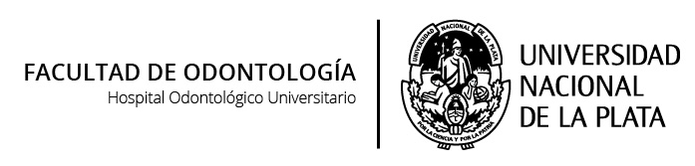

CIRCULACIONES ESPECIALES

PLAN 1994
Carga Horaria: 30
Desarrollo Curricular: Trimestral.
Carga Horaria Semanal: 3 Horas.

OBJETIVOS:

Desarrollar la capacidad de registrar presión y pulso arterial.

Interpretar los fenómenos circulatorios en la cavidad bucal y las consecuencias de su alteración.

Valorar la necesidad del perfeccionamiento y actualización en biología.

CONTENIDOS:

Circulación arterial. Características. Circuito mayor. Circuito menor. Leyes de la circulación. Presión arterial. Factores determinantes. Métodos de registro. Regulación nerviosa de la presión arterial. Pulso arterial. Propiedades. Esfigmogramas.
Circulación venosa. Características. Las venas como reservorio. Factores que influyen en el retorno venoso. Flevograma.
Micro circulación. Hipótesis de Starling. Función de la microcirculación. Flujo. Regulación del flujo.
Sistema linfático. Función. Características. Troncos linfáticos. Edema. Causas.
Circulaciones especiales. Circulación cerebral. Circulación. Hepática. Circulación fetal. Circulación en piel. Funciones de cada una de ellas. Flujo. Volumen de flujo y su regulación.
Fenómenos circulatorios en la cavidad bucal. Circulación pulpar, gingival y periodontal. Características. Función.

METODOLOGIA:

Se trabaja en talleres para abordar los temas del curso. Son espacios de participación activa y ordenada de los alumnos, quienes se organizan en grupos para realizar los trabajos. Se realizan lecturas y comentarios de revistas científicas y publicaciones actualizadas. Se trata de incentivar la investigación individual y grupal y fomentar el sentido de responsabilidad individual y colectiva en la búsqueda y selección de información.
Por otra parte, los alumnos realizan prácticas de laboratorio supervisados por los docentes. Estas incluyen trabajos prácticos que implican manipulación y manejo de aparatología e instrumental de laboratorio, experiencias de laboratorio, y demostraciones.

BIBLIOGRAFÍA:

Dvorkin Cardinali Lermoli. Best & Taylor Bases Fisiológicas de la Practica Medica. 14ª edición. Ed. Panamericana. 2003. .

Figún M.; Garino, R. Anatomía odontológica, funcional y aplicada. El Ateneo. 2001.

Guyton, A. Tratado de Fisiología Médica. Elsevier. 2006.

EVALUACION:

Al inicio la evaluación es diagnóstica para conocer al grupo, establecer saberes previos, los objetivos a alcanzar y las estrategias metodológicas. Luego, se evalúa a partir del registro de observación de las prácticas de los alumnos, presentación de temas, trabajos prácticos, evaluaciones orales y escritas. Las evaluaciones son acumulativas y permiten comprobar el grado de evolución del grupo, el alcance de los objetivos y autoevaluar su labor en el proceso educativo. Al finalizar el curso, la evaluación tiene carácter integrador.
Según la normativa vigente, los cursos optativos se aprueban por promoción. Para ello el alumno debe obtener 4 puntos o más en la evaluación de todas las experiencias de aprendizaje.

